**Descrição dos Use Case**

Consultar Histórico

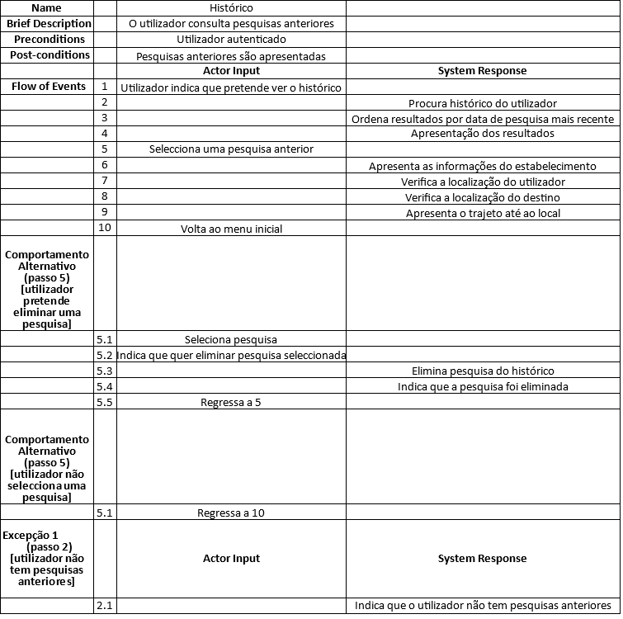

O utilizador tem a opção de consultar o histórico. Como observamos, o histórico estará sempre organizado pela data do mais recente para o mais antigo. Sempre que este selecionar a entrada no histórico, toda a informação do estabelecimento é-lhe imediatamente fornecida. Da mesma forma, opcionalmente, o utilizador poderá pedir para ter a entrada no histórico apagada. Por fim, caso o utilizador ainda não tenha feito pesquisas ou tenha eliminado o histórico e o pretenda visualizar ser-lhe-à indicado que não existem pesquisas.

Login

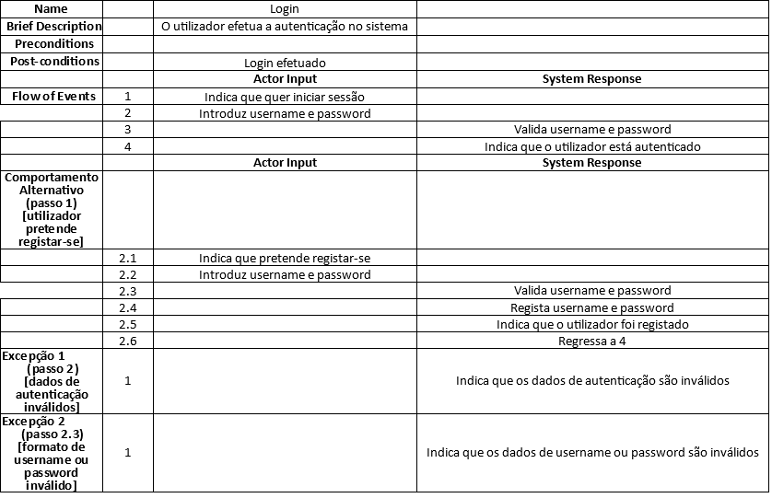

O utilizador é convidado a efetuar um novo registo sempre que lhe for conveniente tendo em conta o formato admissível para o username e password. Assim, ao abrir a aplicação, este pode quer iniciar sessão quer registar uma nova conta. Após iniciar sessão ou registar uma nova conta, este fica automaticamente autenticado e é redirecionado para a janela inicial.